**eclipse笔记**

## luna和mars中安装fatjar失败的解决办法

可能由于fatjar年久失修,在高版本的eclipse中安装fatjar插件时会出现错误,解决方法是,在eclipse中安装对eclipse2.0版本插件支持的插件.方法如下:

Help-->Install New Software-->Work with :

The Eclipse Project Updates - http://download.eclipse.org/eclipse/updates/4.5

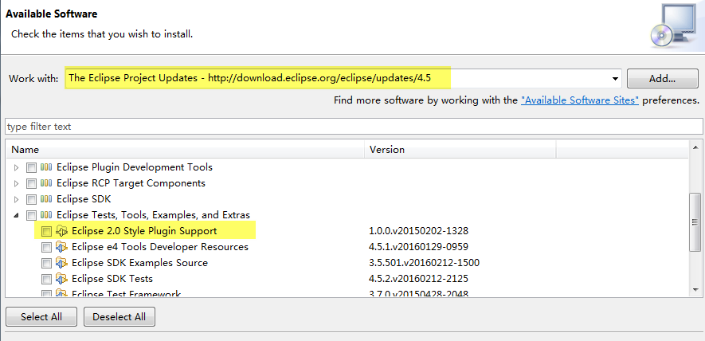

安装成功后再安装fatjar就不会报错了

## 快速定位文件位置

在run->External Tools中设置

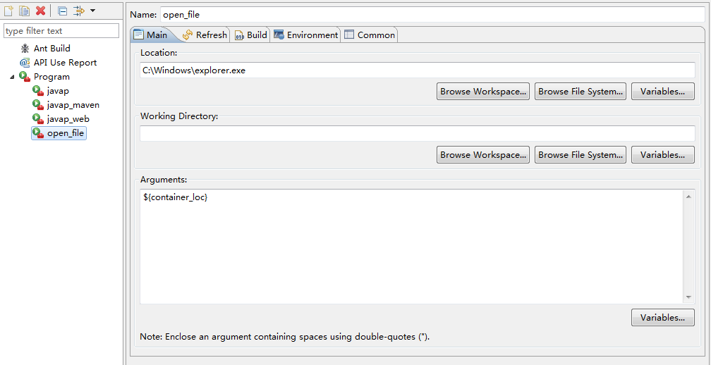

## 在eclipse中使用javap

在run->External Tools中设置

